[宁波市第二医院血液肿瘤科论文竟与早期研究“撞脸”](https://mp.weixin.qq.com/s?__biz=MzkyNTc2OTI4Mw==&mid=2247492949&idx=1&sn=b593025d003b03f8fdd060a9155e8b0a)

[慧眼学术](javascript:void(0);)2025-04-22 11:33:25中国香港





**论文信息**

2020年3月，**宁波市第二医院血液肿瘤科**在Translational Cancer Research期刊上发表一篇标题为“CK1α-targeting inhibits primary and metastatic colorectal cancer in vitro, ex vivo, in cell-line-derived and patient-derived tumor xenograft mice models”**CK1α 靶向抑制原发性和转移性结直肠癌体外、体内、细胞系衍生肿瘤和患者衍生肿瘤异种移植小鼠模型**的论文被质疑。

本研究得到国家自然科学基金（编号：81602703）、宁波市自然科学基金（编号：2017A610148）的资助。此外，本研究还得到了宁波市消化系统肿瘤临床研究中心（批准号：2019A21003）的支持。

doi: 10.21037/tcr.2020.02.13

第一作者：宁波市第二医院 Fupeng Ren（音译：任富鹏）

通讯作者：宁波市第二医院 Jingwen Zhu（音译：诸静文）

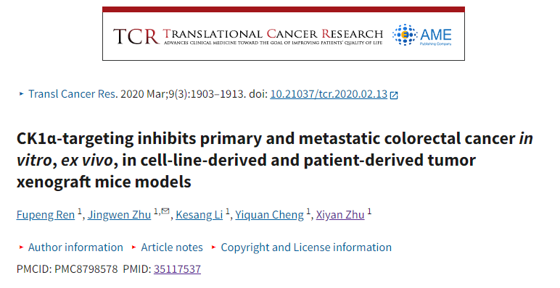

**质疑信息**

**2025年4月，René Aquarius在 Pubpeer 论坛上发表评论：**

亲爱的作者，

我们发现本研究中的一张图与另一项研究中的一张图意外重叠（见下图）。

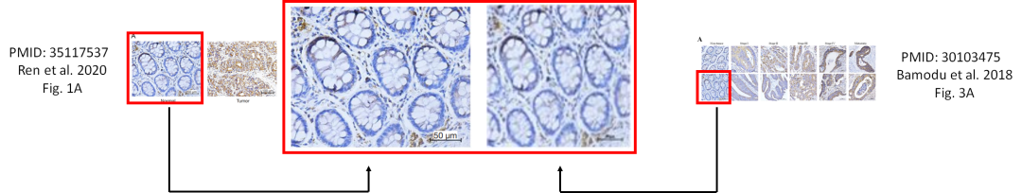

受影响的文件如下：

Paper 1: https://pubmed.ncbi.nlm.nih.gov/35117537/

Paper 2: https://pubmed.ncbi.nlm.nih.gov/30103475/

We will notify the publishers to resolve the issue.

**经过慧眼学术再次查重后发现大量重复。（见下图）**

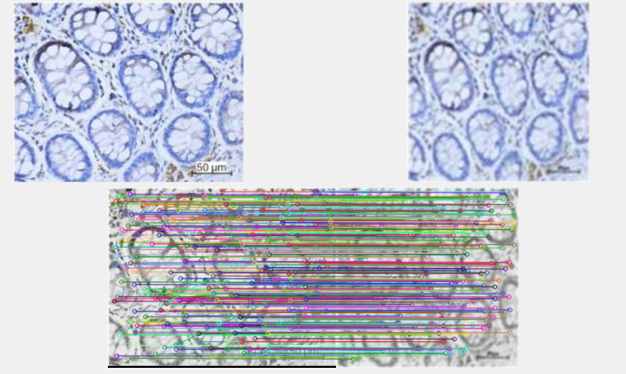

消息来源：

https://pubpeer.com/publications/DF40EE52780D7AE7C3D55C92D7CA1A#0

声明：

若认为本内容侵犯您或者单位的权益，请速与我们联系并详述侵权情况。我们将依法快速处理，移除涉嫌侵权内容。

联系QQ   1729349097

**往期推荐:**

[引爆全网的学术不端克星神器！一键本地检测，全网最低价，再也不用担心图片误用和第三方图片造假的神器来啦](https://mp.weixin.qq.com/s?__biz=MzkyNTc2OTI4Mw==&mid=2247484961&idx=1&sn=d8a51a591fb0c959e88bc92de949b52c&scene=21#wechat_redirect)

[委员建议：将学术不端行为与其他造假行为一样入“罪”](https://mp.weixin.qq.com/s?__biz=MzkyNTc2OTI4Mw==&mid=2247491231&idx=1&sn=bf06908b0e9e428754f6000aee228d8e&scene=21#wechat_redirect)

[上海交通大学医学院附属新华医院妇产科研究：同一只小鼠跨组使用引发热议](https://mp.weixin.qq.com/s?__biz=MzkyNTc2OTI4Mw==&mid=2247491873&idx=1&sn=5a5a332536e5e553616a469db0ceaa34&scene=21#wechat_redirect)

[南京中医药大学附属医院放射科主任团队研究被指问题重重，多图重叠成焦点](https://mp.weixin.qq.com/s?__biz=MzkyNTc2OTI4Mw==&mid=2247491708&idx=2&sn=5338a9fdda1f2807a34fe1be499c78cf&scene=21#wechat_redirect)

[厦门大学附属翔安医院，宁波市医疗中心李惠利医院合作研究被指多处图片重叠与克隆](https://mp.weixin.qq.com/s?__biz=MzkyNTc2OTI4Mw==&mid=2247491914&idx=1&sn=f2421b6bcf3f228868d51e69904ab890&scene=21#wechat_redirect)